2020 年度

四川省内江市高级技工学校

部门决算

目 录

公开时间：2021 年 09 月 23 日

第一部分 部门概况 1

一、基本职能及主要工作 1

(一) 主要职能。 1

(二) 2020 年重点工作完成情况。 1

二、机构设置 3

第二部分 2020 年度部门决算情况说明 5

一、收入支出决算总体情况说明 5

二、收入情况说明 6

三、支出情况说明 7

四、财政拨款收入支出决算总体情况说明 7

五、一般公共预算财政拨款支出决算情况说明 9

(一) 一般公共预算财政拨款支出决算总体情况 9

(二) 一般公共预算财政拨款支出决算结构情况 9

(三) 一般公共预算财政拨款支出决算具体情况 10

六、一般公共预算财政拨款基本支出决算情况说明 11

七、“三公”经费财政拨款支出决算情况说明 12

(一)“三公”经费财政拨款支出决算总体情况说明 12

(二)“三公”经费财政拨款支出决算具体情况说明 12

八、政府性基金预算支出决算情况说明 13

九、 国有资本经营预算支出决算情况说明 13

十、其他重要事项的情况说明 13

(一) 机关运行经费支出情况。 13

(二) 政府采购支出情况。 14

(三) 国有资产占有使用情况 14

(四) 预算绩效管理情况。 14

第三部分 名词解释 18

第四部分 附件 21

(一) 机构组成。 21

第五部分 附表 24

一、收入支出决算总表 24

二、收入决算表 24

三、支出决算表 24

四、财政拨款收入支出决算总表 24

五、财政拨款支出决算明细表 24

六、一般公共预算财政拨款支出决算表 24

七、一般公共预算财政拨款支出决算明细表 24

八、一般公共预算财政拨款基本支出决算表 24

九、一般公共预算财政拨款项目支出决算表 24

十、一般公共预算财政拨款“三公”经费支出决算表 24

十一、政府性基金预算财政拨款收入支出决算表 24

十二、政府性基金预算财政拨款“三公”经费支出决算表 24

十三、国有资本经营预算财政拨款收入支出决算表 24

十四、国有资本经营预算财政拨款支出决算表 24

第一部分 部门概况

一、基本职能及主要工作

( 一 ) 主要职能。

内江市高级技工学校为市人力资源社会保障局所属事 业单位，按正县级机构管理，业务上接受市教育局指导，同 时加挂内江煤矿安全培训中心牌子。

(二) 2020 年重点工作完成情况。

1、学校全年招收中高级技工班学生 902 人，其中， 中 级技工班学生 857 人 (包含对口高考升学班学生 232 人 )， 高级工班学生 45 人。招收非全日制学生 (新型学徒制学员) 299 人。

2、开展学生就业指导工作，毕业生 210 人。其中，就 业班学生以学校推荐安置和自主就业的方式实现就业，就业 率达 100%。

3、学校在保证教学质量的基础上，积极开展多形式的 升学政策宣传，引导学生通过多种途径的升入高校学习。参 加对口高考 (单招和统考 ) 的学生 108 人，升学 98 人，升 学率 90.7%。

4、符合政策学生 100%免学费，共 2720 人次，累计金额

257.754 万元。

5、完成在校一、二年级 20%学生助学金 387 人资助工作， 累计 38.64 万元；完成 138 名建档立卡资助学生的学籍审核 和申报、指导工作。

6、举办校园技能竞赛 7 个职业工种。参加省级竞赛 15 个项目，其中，包含第四届 “工匠杯”4 个项目，省中等职 业学校技能大赛 6 个项目、川渝毗邻地区首届技能人才暨农 民工技能交流大赛 5 个项目；省级大赛获一等奖 3 个、二等 奖 10 个、三等奖 7 个；获金牌 3 枚、银牌 6 枚、铜牌 7 枚、 优胜奖 3 个。参加市级竞赛 20 个项目，其中包含内江市职 业院校技能大赛 17 个项目， 内江市 “甜城工匠”杯比赛 3 个项目；市级竞赛获奖获一等奖 10 个、二等奖 14 个、三等 奖 15 个。

7、加强校企合作，与 内江巨腾公司、 四川金培教育管 理公司、四川宝马长征车业集团、 内江全搜索网络科技有限 公司，共 4 家签订校企合作协议。积极开展企业新型学徒制 培训，先后与内江金鸿曲轴公司、四川东林矿山运输机械有 限公司、 内江南光有限责任公司、 内江市双鹰煤炭有限责任 公司等 9 家本地签订新型学徒制培训协议，培训注册人数达 2111 人。

8、开展各类培训共 2155 人，其中，毕业年度大学生技 能培训 60 人，网络创业培训 61 人，劳务品牌技能培训 866 人，返乡创业培训 367 人，煤矿特种作业人员及安全管理人 员 117 人，涉爆人员 684 人。

9、开展职业技能鉴定考评工作共 3682 人次，其中，鉴 定相关职业初级工 575 人、 中级工 1972 人、高级工 63 人， 共 2609 人；专项能力 1073 人次。

10、争取到电子商务省示范专业项目资金 300 万元，按 照项目建设进度，完成 120.6958 万元项目资金使用。

11、完成省教育厅、省人社厅下达的职业院校教师素质 提升计划 22 人，其中，参加国家级教师培训 6 人，省技工 院校教师培训 16 人。

12、积极推进校园文化建设。全年开展学生主题活动 13

次：主题活动涉及疫情防控、书法比赛、征文比赛、篮球比 赛等 6 次；组织开展志愿服务活动 2 次；法律知识宣讲及主 题教育 2 次；组织开展地震和疫情防控应急演练 3 次。

13、新校区建设项目完成投资 1.036 亿元；土石方挖填

25 万立方米；食堂 ( 9 号楼 ) 主体结构完成；实训车间 1、2 ( 11 号楼、12 号楼 ) 主体结构完成。另外超额完成：教学 楼 ( 3 号楼 ) 地梁工程、教学楼 ( 4 号楼 )、学生宿舍 ( 7 号 楼、8 号楼 ) 部分工程。

二、机构设置

内部机构按照精简统一效能原则，高级技工学校内部机 构设置为 11 个：办公室、人事处、教务处、学生处、招生 就业处、生产实习处、培训处、信息处、财务处、总务处、 保卫处。

人员概况。2020 年度年末在职职工人数 175 人，离休 1

人，退休人员 168 人。2020 年在职人员变动情况：退休减少 12 人，辞职减少 1 人，新进人员 10 人。

第二部分 2020 年度部门决算情况说明

一、收入支出决算总体情况说明

2020 年度收入总计 3311.22 万元，与 2019 年相比增长 73.69 万元，增长 2.28%，主要变动原因是财政拨付中等职 业教育质量提升工程中央补助资金收入增加与人员经费减 少及品牌培训、创业培训等上级补助收入减少共同所致。

2020 支出总计 3374.50 万元， 与 2019 年相 比，减少 715.40 万元，下降 17.49%。主要变动原因是在 2019 年支出 中等职业教育质量提升工程项目标准化建设专项设备。

( 图 1：收入决算总计变动情况图) (柱状图)

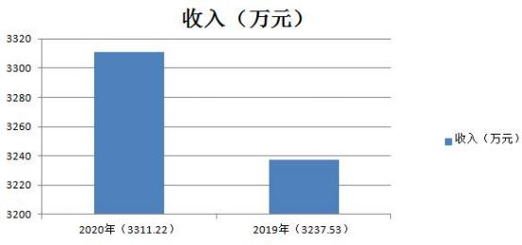

图 2：支出决算总计变动情况图) (柱状图)

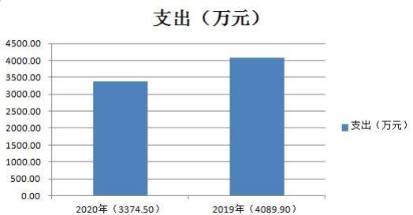

二、收入情况说明

2020 年本年收入合计 3311.22 万元，其中：一般公共预 算财政拨款收入 3150.47 万元，占 95.15%；政府性基金预算 财政拨款收入 0 万元， 占 0%；上级补助收入 157.40 万元， 占 4.75；事业收入 0 万元，占 0%；经营收入 0 万元，占 0%； 附属单位上缴收入 0 万元， 占 0%；其他收入 3.35 万元， 占 0.10%。

( 图 3：收入决算结构图 ) (饼状图 )

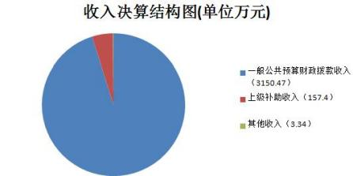

三、支出情况说明

2020 年本年支出合计 3374.50 万元，其中：基本支出 2913.10 万元，占 86.33%；项目支出 461.40 万元，占 13.67%； 上缴上级支出 0 万元， 占 0%；经营支出 0 万元， 占 0%；对 附属单位补助支出 0 万元， 占 0%。

( 图 4：支出决算结构图 ) (饼状图 )

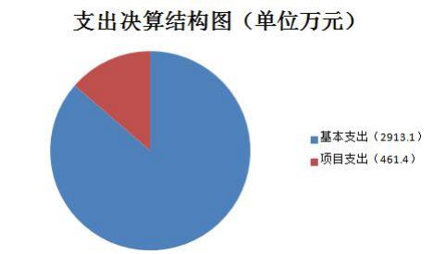

四、财政拨款收入支出决算总体情况说明

2020 年财政拨款收入总计 3150.47 万元，与 2019 年相

比，财政拨款收入增加 220.09 万元，增长 7.51%。主要变动 原因是财政拨付中等职业教育质量提升工程中央补助资金 收入增加与拨付人员经费减少共同所致。

2020 年财政拨款支出总计 2916.90 万元，与 2019 年相

比，财政拨款支出总计各减少 770.63 万元，下降 20.90%。

主要变动原因是在 2019 年支出中等职业教育质量提升工程 项目标准化建设专项设备 745 万元。

( 图 5：财政拨款收入决算总计变动情况) (柱状图)

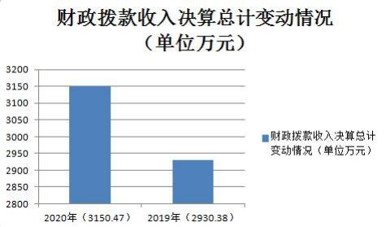

(图 6：财政拨款支出决算总计变动情况) (柱状图)

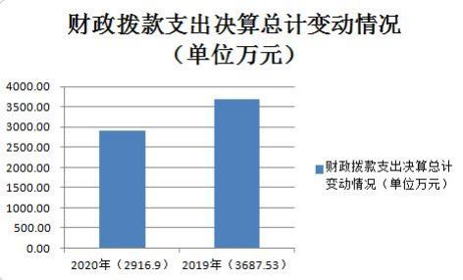

五、一般公共预算财政拨款支出决算情况说明

( 一 ) 一般公共预算财政拨款支出决算总体情况

2020 年一般公共预算财政拨款支出 2916.90 万元，占本 年支出合计的 86.44%。 与 2019 年相比，一般公共预算财政 拨款减少 770.63 万元，下降 20.90%。主要变动原因是在 2019 年购买标准化建设专项设备( 2018 年中等职业教育质量提升

工程项目) 完成。

( 图 7：一般公共预算财政拨款支出决算变动情况)(柱

状图 )

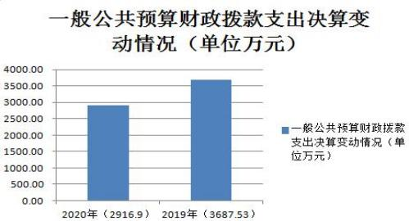

(二) 一般公共预算财政拨款支出决算结构情况

2020 年一般公共预算财政拨款支出 2916.90 万元，主要 用于以下方面:教育支出 ( 类 ) 2283.08 万元， 占 78.27%； 社会保障和就业 (类 ) 支出 310.00 万元， 占 10.63%；卫生 健康支出 146.43 万元， 占 5.02%；住房保障支出 177.39 万 元， 占 6.08%。

( 图 8：一般公共预算财政拨款支出决算结构)(饼状图)

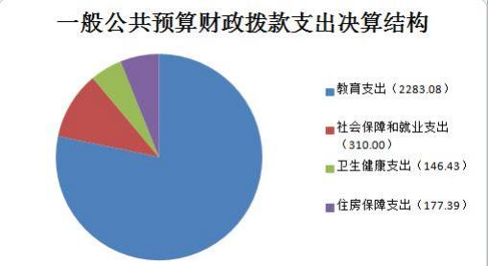

( 三 ) 一般公共预算财政拨款支出决算具体情况 (预算

数为调整预算数)

2020 年一般公共预算支出决算数为 2916.90，完成预算 92.59%。其中：

1.教育 (类) 职业教育 (款) 技校教育 (项) : 支出决 算为 2283.08 万元，完成预算 91.35%，决算数小于预算数的 主要原因是 2020 年度第一批中等职业教育质量提升工程中 央补助资金尚未完工。

2.住房保障 (类)住房改革支出 (款)住房公积金(项): 支出决算为 177.39 万元，完成预算 100%。

3.社会保障和就业 (类) 人力资源和社会保障管理事务 (款) 其他人力资源和社会保障事务支出 (项) : 支出决算

为 310.00 万元，完成预算 94.71%，决算数小于预算数的主 要原因是职业年金缴费尚有余额。

4.卫生健康 (类) 行政事业单位医疗 (款) 事业单位医 疗 (项 ) :支出决算为 122.7 万元，完成预算 100%。

5.卫生健康 (类) 行政事业单位医疗 (款) 公务员医疗 补助 (项 ) :支出决算为 23.73 万元，完成预算 100%。

六、一般公共预算财政拨款基本支出决算情况说明

2020 年一般公共预算财政拨款基本支出 2680.15 万元， 其中：

人员经费 2363.15 万元，主要包括：基本工资、津贴补 贴、奖金、伙食补助费、绩效工资、机关事业单位基本养老 保险缴费、职业年金缴费、其他社会保障缴费、其他工资福 利支出、离休费、退休费、抚恤金、生活补助、奖励金、住 房公积金、其他对个人和家庭的补助支出等。

日常公用经费 317.00 万元，主要包括：办公费、 印刷 费、咨询费、手续费、水费、 电费、邮电费、物业管理费、 差旅费、维修 (护) 费、租赁费、会议费、培训费、公务接 待费、劳务费、工会经费、福利费、公务用车运行维护费、 其他交通费、税金及附加费用、其他商品和服务支出、办公 设备购置、专用设备购置、信息网络及软件购置更新、其他 资本性支出等。

七、“三公”经费财政拨款支出决算情况说明

( 一 ) “三公”经费财政拨款支出决算总体情况说明

2020 年 “三公”经费财政拨款支出决算为 8.73 万元， 完成预算 100%。

(二) “三公”经费财政拨款支出决算具体情况说明

2020 年 “三公”经费财政拨款支出决算 8.73 万元，较 2019 年增加 0.87 万元，增长 11.07%，原因是 2019 年压减 支出 0.87 万元;其中因公出国 (境) 费支出决算 0 万元， 占 0%；公务用车购置及运行维护费支出决算 8.73 万元，占 100%； 公务接待费支出决算 0 万元， 占 0%。具体情况如下：

( 图 9：“三公”经费财政拨款支出结构) (饼状图)

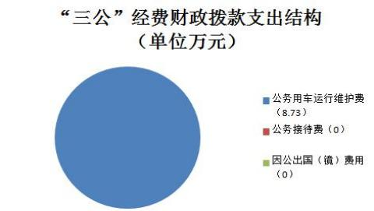

1.因公出国 (境) 经费支出 0 万元，完成预算 0%。全年 安排因公出国 (境) 团组 0 次， 出国 (境 ) 0 人。 因公出国 (境 ) 支出决算比 2019 年增加/减少 0 万元，增长/下降 0%。 2.公务用车购置及运行维护费支出 8.73 万元,完成预算 100%。公务用车购置及运行维护费支出决算比 2019 年增加

1.48 万元，增长 20.41%。主要原因是 2019 年压减支出。

其中：公务用车购置支出 0 万元。较 2019 年增加/减少 0 万元，增长/下降 0%。全年按规定更新购置公务用车 0 辆， 其中：轿车 0 辆、金额 0 万元，越野车 0 辆、金额 0 万元， 载客汽车 0 辆、金额 0 万元。截至 2020 年 12 月底，单位共 有公务用车 10 辆，其中：轿车 7 辆 (含汽车维修专业学生 拆装实训用车 6 辆 )、越野车 1 辆、载客汽车 2 辆。

公务用车运行维护费支出 8.73 万元，较 2019 年增加 1.48 万元，增长 20.41%。主要原因 2019 年压减支出，主要 用于培训、鉴定、招生等所需的公务用车燃料费、维修费、 过路过桥费、保险费等支出。

3.公务接待费支出 0 万元，完成预算 0%。公务接待费支 出决算比 2019 年增加/减少 0 万元，增长/下降 0%。0 其中：

国内公务接待支出 0 万元，国内公务接待 0 批次，0 人 次 (不包括陪同人员)，共计支出 0 万元。

八、政府性基金预算支出决算情况说明

2020 年政府性基金预算拨款支出 0 万元。

九、国有资本经营预算支出决算情况说明

2020 年国有资本经营预算拨款支出 0 万元。

十、其他重要事项的情况说明

( 一 ) 机关运行经费支出情况。

2020 年学校无机关运行经费支出。

(二) 政府采购支出情况。

2020 年， 内江市高级技工学校政府采购支出总额 4.16 万元，其中：政府采购货物支出 4.16 万元、政府采购工程 支出 0 万元、政府采购服务支出 0 万元。主要用于购置教学 设备。授予中小企业合同金额 4.16 万元， 占政府采购支出 总额的 100%，其中：授予小微企业合同金额 4.16 万元， 占 政府采购支出总额的 100%。

( 三 ) 国有资产占有使用情况

截至2020年12月31 日，内江市高级技工学校共有车辆10

辆，其中：主要领导干部用车0辆、机要通信用车0辆、应急 保障用车0辆、其他用车10辆。其他用车主要是用于公务、 办公用车、汽车维修专业学生实训用车。单价50万元以上通 用设备0台 (套)，单价100万元以上专用设备0台 (套)。

( 四 ) 预算绩效管理情况。

本部门按要求对2020年整体支出开展绩效自评，从评价 情况看，2020年市高级技工学校部门整体支出绩效评价自查 自评结果良好，全年基本支出保证了部门的正常运转和日常 工作的正常开展，项目支出保障了重点工作的开展，绩效目 标得到较好实现，绩效管理水平不断提高，绩效指标体系逐 渐丰富和完善。

1.项目绩效目标完成情况。

学校在 2020 年度单位决算中反映 “2020 中等质量提升 工程资金”、“2020 内江市高级技工学校排危资金”、“2020

中等职业教育免学费资金”等 3 个项目绩效目标实际完成情 况。

其中

财政拨款:

其中

财政拨款:

( 1 )“2020 中等质量提升工程资金”项目绩效目标完成 情况综述。项目全年预算数 300 万元，执行数为 83.75 万元， 完成预算的 27.92%。通过项目实施，提高了学校教师的教学 能力提升，改善了学校办学条件。

( 2 )“2020 内江市高级技工学校排危资金”项目绩效目 标完成情况综述。项目全年预算数 10 万元，执行数为 10 万 元，完成预算的 100%。通过项目实施，排除安全隐患，改善 学生就餐条件。

( 3 )“2020 中等职业教育免学费资金”项目绩效目标完 成情况综述。项目全年预算数 143 万元，执行数为 143 万元， 完成预算的 100%。通过项目实施，保障了学校正常教学。

项目绩效目标完成情况表

(2020 年度)

|  |  |  |  |  |  |  |
| --- | --- | --- | --- | --- | --- | --- |
| 项目名称 | | | 2020 年中等质量提升工程资金 | | | |
| 预算单位 | | | 内江市高级技工学校 | | | |
| 算  执  行  情  况  (万  元) | 预算数: | | 300 万元 | 执行数: | | 83.75 万元 |
|  |  | 300 万元 |  |  | 83 75 |
| 其它资金: | |  | 其它资金: | |  |

|  |  |  |  |  |  |
| --- | --- | --- | --- | --- | --- |
| 度 目 标 完 成 情 况 | 预期目标 | | | 实际完成目标 | |
| 创建 “工学交替、双元共育”的人才培养模式， 明确专业需求定位和培养规格，完成专业《人才培养 方案》的编制；构建适应“工学交替、双元共育”的 专业课程体系，规范公共基础课程、专业核心课程和 专业技能课程的设置；打造 “双师型”教学团队。，  “双师型”教师比例达到 50%。 改善专业教学条件。 | | | 创建 “工学交替、双元共育”的人才培养模式， 明确专业需求定位和培养规格，完成专业《人才培养 方案》的编制；构建适应 “工学交替、双元共育”的 专业课程体系，规范公共基础课程、专业核心课程和 专业技能课程的设置；打造“双师型”教学团队，“双 师型”教师比例达到 50%。完成新建现代数字营销经 营实训中心、校内企业经营管理仿真实训室、新创业 者沙盘实训室、录播实训中心建设。 | |
| 效 指 标 完 成 情 况 | 一级指标 | 二级指标 | 三级指标 | 预期指标值(包含 数字及文字描述) | 实际完成指标值  (包含数字及文字描  述) |
| 项目完成 指标 | 数量指标 | 双师教师比例 | 达到 50% | 达到 50% |
| 项目完成 指标 | 数量指标 | 教师培训人数 | 27 人 | 27 人 |
| 效益指标 | 质量指标 | 电子商务教师技 能比赛 | 通过提高老师教学 能力，培养学生参加比 赛 ，展现我校学生才 能，扩大学校知名度 | 通过提高老师教学 能力，培养学生参加比 赛 ，展现我校学生才 能，扩大学校知名度 |
| 满意度指标 | 数量指标 | 满意度 | >95% | >95% |

项目绩效目标完成情况表

(2020 年度)

|  |  |  |  |  |  |
| --- | --- | --- | --- | --- | --- |
| 项目名称 | | | 2020 内江市高级技工学校排危资金 | | |
| 预算单位 | | | 内江市高级技工学校 | | |
| 预 算 执 行 情 况 ( 万 元) | 预算数: | | 10 万元 | 执行数: | 10 万元 |
| 其中-财政拨 款: | | 10 万元 | 其中-财政拨款: | 10 |
| 其它资金: | |  | 其它资金: |  |
| 年 度 目 标 完 成 情况 | 预期目标 | | | 实际完成目标 | |
| 拆除危墙重建；恢复校区内供电；食堂 改扩建等。 | | | 拆除危墙重建；恢复校区内供电；食堂改 扩建等。 | |
| 绩 效 指 标 完 成 情况 | 一级指标 | 二级指标 | 三级指标 | 预期指标值(包含 数字及文字描述) | 实际完成指标值  (包含数字及文字描  述) |
| 项目完成 指标 | 质量指标 | 拆除危墙重建、食 堂改扩建 | 已改扩建 | 已改扩建 |
| 满 意 度 指 标 | 数量指标 | 满意率 | >95% | >95% |
|  |  |  |  |  |

2.单位绩效评价结果。

本部门按要求对 2020 年部门整体支出绩效评价情况开 展自评，《市高级技工学校 2020 年部门整体支出绩效评价报 告》见附件。

第三部分 名词解释

1.财政拨款收入：指单位从同级财政单位取得的财政预 算资金。

2.事业收入：指事业单位开展专业业务活动及辅助活动 取得的收入。

3.其他收入：指单位取得的除上述收入以外的各项收 入。主要是银行利息收入等。

4.使用非财政拨款结余：指事业单位使用以前年度积累 的非财政拨款结余弥补当年收支差额的金额。

5.年初结转和结余：指以前年度尚未完成、结转到本年 按有关规定继续使用的资金。

6.结余分配：指事业单位按照会计制度规定缴纳的所得 税、提取的专用结余以及转入非财政拨款结余的金额等。

7.年末结转和结余：指单位按有关规定结转到下年或以 后年度继续使用的资金。

8.教育 (类 ) 职业教育 (款) 中等职业教育 (项 ) ：指 各部门 (不含人力资源社会保障部门) 举办的中等职业教育 支出。

9.教育 (类 ) 职业教育 (款 ) 技校教育 (项 ) ：指人力 资源社会保障部门举办的技校教育支出。

10.教育 ( 类 ) 进修及培训 (款 ) 培训支出 (项 ) ：指 各部门安排用于培训的支出。

11.社会保障和就业 ( 类 ) 人力资源和社会保障管理事 务支出 (款) 其他人力资源和社会保障管理事务支出 (项) ：

指其他人力资源和社会保障管理事务支出。

12.社会保障和就业 (类) 行政事业单位养老支出 (款) 事业单位离退休 (项) ：指事业单位开支离退休经费。

13.社会保障和就业 (类) 行政事业单位养老支出 (款) 机关事业单位基本养老保险缴费支出 (项) ：指机关事业单 位实施养老保险制度由单位缴纳的基本养老保险支出。

14.社会保障和就业 (类) 行政事业单位养老支出 (款) 机关事业单位职业年金缴费支出 (项) ：指机关事业单位实 施养老保险制度由单位缴纳的职业年金支出。

15.社会保障和就业 ( 类 ) 其他生活救助 (款) 其他城 市生活救助 (项) ：指除反应最低生活保障、临时救助、特 困人员救助供养外，用于城市生活困难居民生活救助的其他 支出，包括用于除优抚对象、失业人员之外城市生活困难居 民的价格临时补贴支出。

16.卫生健康 ( 类 ) 行政事业单位医疗 (款) 事业单位 医疗 (项) ：指政府部门安排的事业单位基本医疗保险缴费 经费未参加医疗保险的事业单位的公费医疗补助经费。

17.卫生健康 ( 类 ) 行政事业单位医疗 (款) 公务员医 疗补助 (项) ：指政府部门安排的公务员医疗补助经费。

18.住房保障(类)住房改革支出(款)住房公积金(项 )：

指反应行政事业单位按照人力资源和社会保障部、财政部规 定的基本工资和津贴以及规定比列为职工缴纳的住房公积 金。

19.基本支出：指为保障机构正常运转、完成日常工作 任务而发生的人员支出和公用支出。

20.项目支出：指在基本支出之外为完成特定行政任务 和事业发展目标所发生的支出。

21. “三公”经费：指单位用财政拨款安排的因公出国 (境) 费、公务用车购置及运行费和公务接待费。其中，因 公出国 (境) 费反映单位公务出国 (境) 的国际旅费、国外 城市间交通费、住宿费、伙食费、培训费、公杂费等支出； 公务用车购置及运行费反映单位公务用车车辆购置支出 (含 车辆购置税) 及租用费、燃料费、维修费、过路过桥费、保 险费等支出；公务接待费反映单位按规定开支的各类公务接 待 (含外宾接待) 支出。

第四部分 附件

内江市高级技工学校

2020 年单位整体支出绩效评价报告

一、单位概况

( 一 ) 机构组成。

内部机构按照精简统一效能原则，高级技工学校内部机 构设置为 11 个：办公室、人事处、教务处、学生处、招生 就业处、生产实习处、培训处、信息处、财务处、总务处、 保卫处。

(二) 机构职能。

内江市高级技工学校为市人力资源社会保障局所属事 业单位，按正县级机构管理，业务上接受市教育局指导，同 时加挂内江煤矿安全培训中心牌子。

( 三 ) 人员概况。

2020 年度年末在职职工人数 175 人，离休 1 人，退休人

员 168 人。2020 年在职人员变动情况：退休减少 12 人，辞 职减少 1 人，新进人员 10 人。

二、单位财政资金收支情况

( 一 ) 单位财政资金收入情况。

2020 年财政拨款收入总计 3150.47 万元，与 2019 年相

比，财政拨款收入增加 220.09 万元，增长 7.51%。主要变动

原因是主要变动原因是财政拨付中等职业教育质量提升工 程中央补助资金收入增加与拨付人员经费减少共同所致。

( 二 ) 单位财政资金支出情况。

2020 年财政拨款支出总计 2916.90 万元，与 2019 年相

比，财政拨款支出总计各减少 770.63 万元，下降 20.90%。 主要变动原因是在 2019 年支出中等职业教育质量提升工程 项目标准化建设专项设备 745 万元。

三、单位整体预算绩效管理情况

( 一 ) 单位预算管理。

2020 年初，学校就做好了整体绩效评价、各项目绩效评 价。学校结合实际情况与绩效考核目标要求，对各项目的支 出进行事前规划、事中监督与事后考核。2020 年年末，除学 校无资金来源的部分项目外，其他项目均严格按年初预算执 行，无违规违纪事项发生。

(二) 结果应用情况。

2020 年我校预算执行情况良好，为学校事业发展提供了 较坚实的资金支持，学校各项事业发展迅速，学校教育教学 及管理质量大大提升，得到上级主管部门和社会好评

四、评价结论及建议

( 一 ) 评价结论。

学校在完成实际工作中存在以下问题：学校资金紧张， 造成实际需要开支时难以及时支付，让部分工作难以按照实 际需求按时按点完成。

(二) 存在问题。对定性指标的评价上，因采取的自评 的方式，且评价的内容较为专业，经办人员专业能力受限， 不能较为科学地评价。

( 三 ) 改进建议。

年初预算需更全面考虑学校发展实际需要，切实提高财 政生均保障水平，进一步提高财政资金支持。项目设置需进 一步调研、优化， 以进一步提高项目绩效水平。加强项目实 施与资金支付进度，早日产生社会经济效益。

第五部分 附表

一、收入支出决算总表

二、收入决算表

三、支出决算表

四、财政拨款收入支出决算总表

五、财政拨款支出决算明细表

六、一般公共预算财政拨款支出决算表

七、一般公共预算财政拨款支出决算明细表

八、一般公共预算财政拨款基本支出决算表

九、一般公共预算财政拨款项目支出决算表

十、一般公共预算财政拨款“三公”经费支出决算表

十一、政府性基金预算财政拨款收入支出决算表

十二、政府性基金预算财政拨款“三公”经费支出决算表

十三、 国有资本经营预算财政拨款收入支出决算表

十四、 国有资本经营预算财政拨款支出决算表